**Grado Nome e Cognome:**

Grd. Sc. Alba DE SILVESTRO

**Data di nascita:** 03/10/1995

**Luogo di nascita:** San Candido (BZ)

**Corso:** 12° concorso atleti 2016

**Data di arruolamento:** 31/10/2016

**Reparto di provenienza:** CSE – Sez. Sport Inv.

**Attività praticata:** Sci Alpinismo

**Specialità:** Tutte

**Tecnico:** 1° Lgt. Nicola INVERNIZZI

**Categoria:** Senior

**Nazionale:** Si **Capo Sezione:** 1° Lgt. Francesco Berlendis

**Titolo di studio:** Diploma di Maturità – Istituto Tecnico Industriale

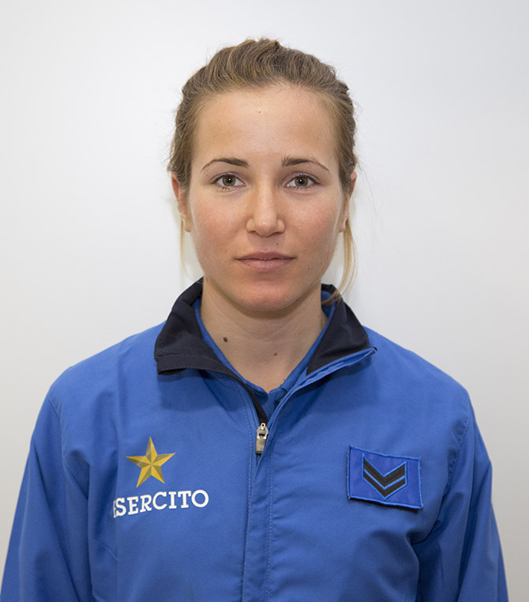

**Palmarès**

|  |  |  |  |
| --- | --- | --- | --- |
| **Olimpiadi** | **0** | **0** | **0** |
| **Campionato Mondiale** | **2** | **7** | **2** |
| **Podi Coppa del mondo** | **6** | **6** | **11** |
| **Podi Coppa del Mondo Junior** | **4** | **0** | **0** |
| **Coppa del mondo – Classifica Generale** | **0** | **1** | **2** |
| **Coppa del mondo – Classifica di Specialità** | **2** | **4** | **3** |
| **Campionato Europeo** | **0** | **1** | **3** |
| **Campionato Europeo Junior** | **2** | **0** | **0** |
| **Coppa Europa** | **0** | **0** | **0** |
| **Campionato Italiano** | **19** | **5** | **1** |

**Statistiche aggiornate al 18 maggio 2021**

**NOTE**